Устный ответ 1

Descrivi la situazione raffigurata nell’immagine.
Segui nel tuo racconto il filo logico rispondendo alle domande:
Che cosa? Chi? Dove? Quando? Perché? Come?

Commenta:
Quali sono, secondo te, i lati positivi e negativi delle nuove tecnologie? In che modo esse influenzano il modo di vivere e le abitudini quotidiane dell'uomo contemporaneo? Motiva la tua risposta con esempi concreti.

Устный ответ 2

Descrivi la situazione raffigurata nell’immagine.
Segui nel tuo racconto il filo logico rispondendo alle domande:
Che cosa? Chi? Dove? Quando? Perché? Come?

Commenta:
Molti adolescenti e ragazzi russi vorrebbero andare a studiare in Italia. Per quale motivo, secondo te? Pensi sia meglio fare un percorso di studio all'estero durante gli anni della scuola o più tardi? Motiva la tua risposta.

Устный ответ 3

Descrivi la situazione raffigurata nell’immagine.
Segui nel tuo racconto il filo logico rispondendo alle domande:
Che cosa? Chi? Dove? Quando? Perché? Come?

Commenta:
Per ottenere maggiore successo nello studio, nel lavoro e nella vita in generale, secondo te, è più importante la disciplina, il talento o la fortuna? Qual è la tua opinione a tale proposito? Motiva la tua risposta.

Устный ответ 4

Descrivi la situazione raffigurata nell’immagine.
Segui nel tuo racconto il filo logico rispondendo alle domande:
Che cosa? Chi? Dove? Quando? Perché? Come?

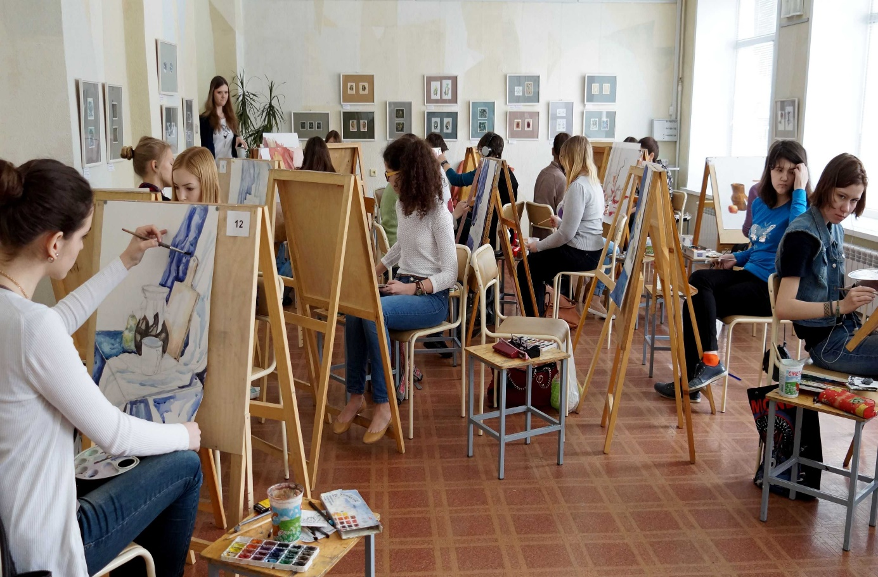

Commenta:
Molti sostengono che al giorno d’oggi non sia più necessario viaggiare fisicamente. Basta collegare un pc a Internet e tutto il mondo è a tua disposizione… Cosa ne pensi? Motiva la tua risposta.

Устный ответ 5

Descrivi la situazione raffigurata nell’immagine.
Segui nel tuo racconto il filo logico rispondendo alle domande:
Che cosa? Chi? Dove? Quando? Perché? Come?

Commenta:
Che importanza hanno gli amici nella tua vita? Sono davvero indispensabili o potresti farne a meno? Perché? Pensi che sia possibile stringere una "vera" amicizia via Internet? Motiva la tua risposta.

Устный ответ 6

Descrivi la situazione raffigurata nell’immagine.
Segui nel tuo racconto il filo logico rispondendo alle domande:
Che cosa? Chi? Dove? Quando? Perché? Come?

Commenta:
Secondo te, è corretto giudicare una persona solo dal modo in cui si veste, dai luoghi e dalle amicizie che frequenta, dal tipo di musica che ascolta? Qual è la tua opinione a tale riguardo? Perché? Motiva la tua risposta.

Устный ответ 7

Descrivi la situazione raffigurata nell’immagine.
Segui nel tuo racconto il filo logico rispondendo alle domande:
Che cosa? Chi? Dove? Quando? Perché? Come?

Commenta:
Molti film vengono girati sulla base di romanzi precedentemente scritti e pubblicati. Secondo te, è meglio leggere il libro o guardare il film tratto da questo libro? Cosa pensi a tale proposito e perché? Motiva la tua risposta con esempi concreti.

Устный ответ 8

Descrivi la situazione raffigurata nell’immagine.
Segui nel tuo racconto il filo logico rispondendo alle domande:
Che cosa? Chi? Dove? Quando? Perché? Come?

Commenta:
Durante i viaggi o le vacanze, alcuni preferiscono alloggiare in alberghi lussuosi, altri si accontentano di semplici campeggi, bed and breakfast o pensionati. Qual è la tua idea a tale riguardo? Quale di queste opzioni è più affine al tuo modo di essere? Perché? Motiva la tua risposta con esempi concreti.
Устный ответ 9

Descrivi la situazione raffigurata nell’immagine.
Segui nel tuo racconto il filo logico rispondendo alle domande:
Che cosa? Chi? Dove? Quando? Perché? Come?

Commenta:
Negli ultimi anni le vacanze-studio estive sono sempre più richieste e praticate dai giovani. Hai mai fatto un'esperienza simile? In che paese e che cosa in particolare ti piacerebbe studiare all'estero? Motiva la tua risposta.

Устный ответ 10

Descrivi la situazione raffigurata nell’immagine.
Segui nel tuo racconto il filo logico rispondendo alle domande:
Che cosa? Chi? Dove? Quando? Perché? Come?

Commenta:
Che cos'è, secondo te, il volontariato? Ti piacerebbe fare qualcosa per aiutare gli altri? Che cosa in particolare? Pensi che il volontariato e la beneficenza possano contribuire a migliorare il mondo? Motiva la tua risposta con esempi concreti.

Устный ответ 11

Descrivi la situazione raffigurata nell’immagine.
Segui nel tuo racconto il filo logico rispondendo alle domande:
Che cosa? Chi? Dove? Quando? Perché? Come?

Commenta:
In che modo, secondo te, i giovani di oggi potrebbero "cambiare il mondo" in cui viviamo? Cosa ti piacerebbe fare per aiutare il mondo ad "essere diverso" o "ancora più moderno"? Motiva la tua riposta con esempi concreti.

Устный ответ 12

Descrivi la situazione raffigurata nell’immagine.
Segui nel tuo racconto il filo logico rispondendo alle domande:
Che cosa? Chi? Dove? Quando? Perché? Come?

Commenta:
Internet e i giovani: notizie false, conoscenze strane, appelli pericolosi… Cosa potremmo fare per imparare a usare il web in modo "intelligente" senza imbatterci in situazioni spiacevoli? Motiva la tua risposta con esempi concreti.

Устный ответ 13

Descrivi la situazione raffigurata nell’immagine.
Segui nel tuo racconto il filo logico rispondendo alle domande:
Che cosa? Chi? Dove? Quando? Perché? Come?

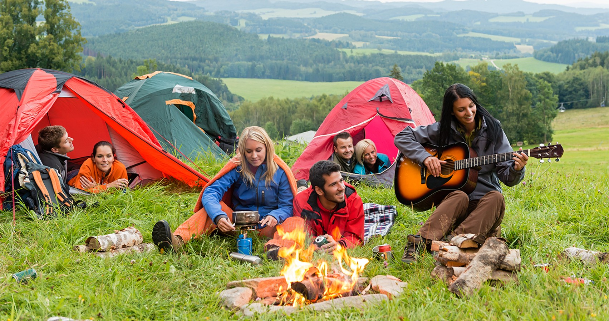

Commenta:
Cosa pensi delle materie e dei programmi che si studiano a scuola? Secondo te, sono davvero tutti utili per la nostra vita o ve ne sono alcuni più importanti di altri? Perché? Quali sono le tue materie preferite? Motiva la tua risposta.

Устный ответ 14
Descrivi la situazione raffigurata nell’immagine.
Segui nel tuo racconto il filo logico rispondendo alle domande:
Che cosa? Chi? Dove? Quando? Perché? Come?

Commenta:
Il modo di vestire come espressione del singolo individuo: esiste, secondo te, una moda particolare tra gli adolescenti che studiano nelle scuole russe? In che cosa consiste? Ti senti anche tu rappresentato da questo stile nell'abbigliamento? Motiva la tua risposta con esempi concreti.

Устный ответ 15

Descrivi la situazione raffigurata nell’immagine.
Segui nel tuo racconto il filo logico rispondendo alle domande:
Che cosa? Chi? Dove? Quando? Perché? Come?

Commenta:
Che cosa ti fa sentire felice? Che cosa fai per essere felice? Motiva la tua risposta con qualche esempio concreto.

Устный ответ 16

Descrivi la situazione raffigurata nell’immagine.
Segui nel tuo racconto il filo logico rispondendo alle domande:
Che cosa? Chi? Dove? Quando? Perché? Come?

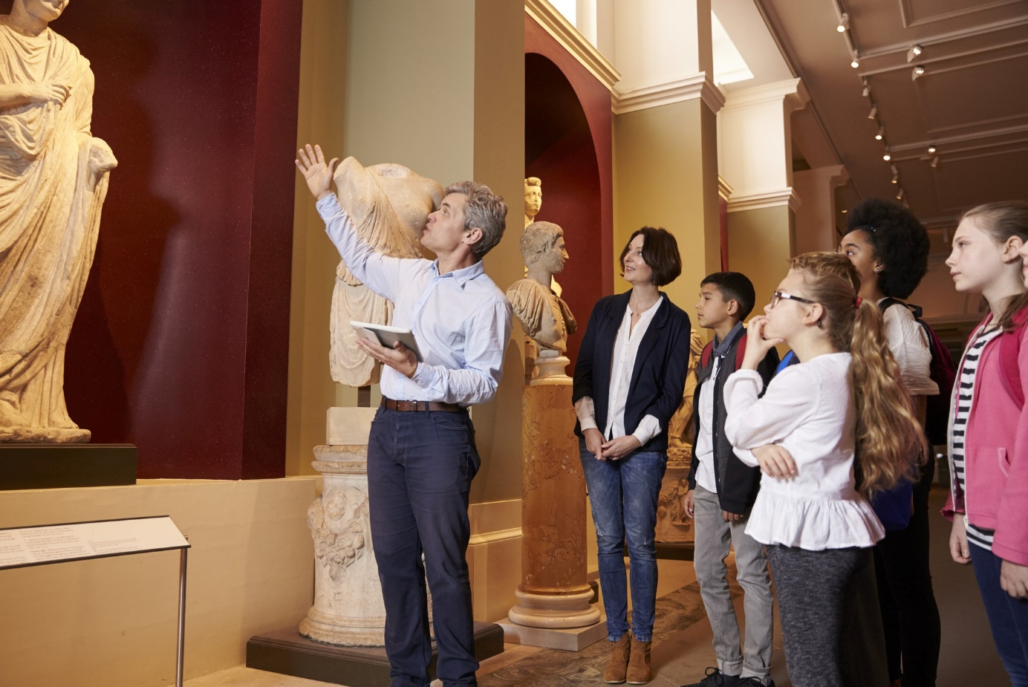

Commenta:
Che progetti hai per il futuro? Come ti vedi da grande? Quali aspetti del tuo carattere desidereresti potenziare o migliorare per raggiungere i tuoi scopi nella vita? Motiva la tua risposta con esempi concreti.

Устный ответ 17

Descrivi la situazione raffigurata nell’immagine.
Segui nel tuo racconto il filo logico rispondendo alle domande:
Che cosa? Chi? Dove? Quando? Perché? Come?

Commenta:
I social network e la società di oggi: quali sono, secondo te, i fattori positivi e negativi legati all'uso di questi potenti strumenti di comunicazione? Motiva la tua risposta con esempi concreti.

